Узлы
Узлы для связывания двух веревок одинакового диаметра.
Прямой узел.  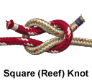  Можно вязать двумя способами:  1. Рис. а, б.  2. Рис. в, г  Характеристика:  - Легко вяжется;  - Под нагрузкой сильно затягивается;  - Самопроизвольно развязывается – «ползет», особенно на мокрых, жестких и обледенелых веревках;  - Используется с контрольным узлом. | 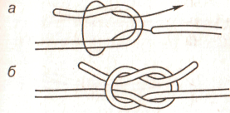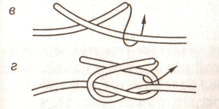  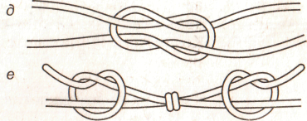
Ткацкий .  Берутся две веревки одинакового диаметра, накладываются друг на друга, затем вяжется контрольный узел сначала с одной стороны (рис. а), а потом другой (рис. б). Далее узлы стягиваются и на концах завязываются контрольные узлы.  Характеристика:  - Легко вяжется;  - Под нагрузкой сильно затягивается;  - Самопроизвольно развязывается – «ползет», особенно на мокрых, жестких и обледенелых веревках;  - Используетсяе с контрольным узлом. | 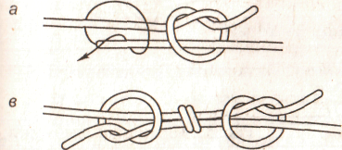 |  |  | 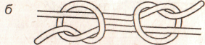
Встречный.  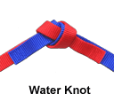  Берутся две веревки одинакового диаметра, на конце одной вяжется простой узел (рис. А), затем второй веревкой навстречу ходовому концу первой веревки полностью повторяем узел, чтобы он получился двойным и ходовые концы выходили в разные стороны (рис. б). После этого узел затягивается, контрольные узлы обычно не вяжутся (рис. в)  Характеристика:  - Легко вяжется, хорошо держит;  - Под нагрузкой сильно затягивается;  Удобен для вязания различных петель, оттяжек. | 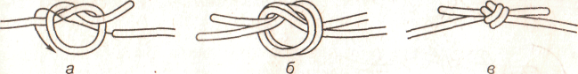
Встречная восьмерка.  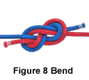  Делаем петлю. Заводим конец веревки под ее длинную часть. Продеваем конец веревки через петлю. А затем проводим конец второй веревки навстречу первой, аккуратно повторяя ее изгибы.  Характеристика:  - Легко вяжется, хорошо держит;  - Под нагрузкой сильно затягивается; | 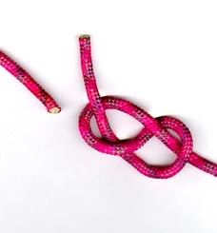 | 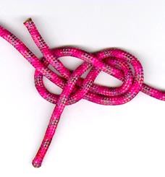 | 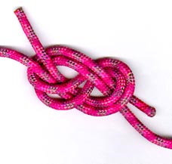 |  | 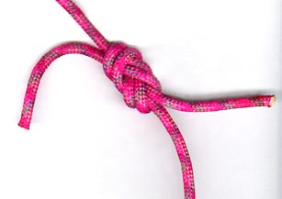
Грейпвайн.  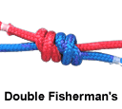  Две веревки одинакового диаметра накладываются друг на друга, завязывается как бы двойной контрольный узел с одной стороны (рис. а), затем то же самое с другой (рис. б). Узлы стягиваются (рис. в). Контрольные узлы не вяжутся. Правильный рисунок узла показан на рисунке г.  Характеристика:  - Легко вяжется, хорошо держит;  - Под нагрузкой сильно затягивается;  Удобен для вязания различных петель, оттяжек. | 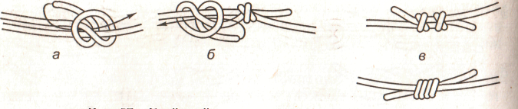

Узлы для связывания двух веревок разного диаметра

Брамшкотовый.  Берутся две веревки разного диаметра. Из более толстой веревки делается петля, а ходовым концом тонкой обкручиваем ее так, как показано на рисунке а, б. Затем узел затягивается, расправляется, и на обоих концах вяжутся контрольные узлы. (рис. в.) | 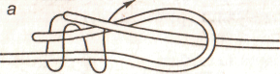  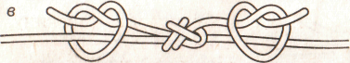 | 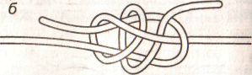
Академический.  Берутся две веревки разного диаметра, более толстой делается петля. А ходовым концом тонкой веревки обкручивается петля так, как показано на рис. а, б. Узел затягивается, расправляется , на обоих концах вяжутся контрольные узлы (рис. в) | 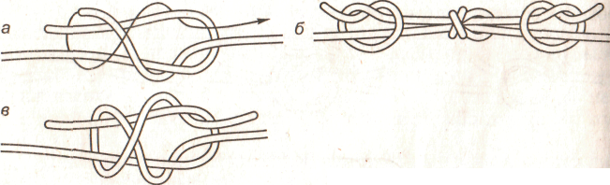

Узлы для привязывания веревки к опоре.
  Стремя.  Узел вяжется одним концом вокруг опоры. Ходовой конец веревки обносится вокруг опоры, затем вяжется так, как показано на рисунке 1 а. После этого узел затягивается и закрепляется контрольным узлом (рис. 1 б) Если узел “стремя” используется при прикреплении к опоре, он затягивается как можно сильнее, а контрольный узел вяжется как можно ближе к опоре.  Характеристика:  - Легко вяжется, хорошо держит;  - Под нагрузкой не затягивается;  - При переменных нагрузках «ползет»;  Узел надежно работает при постоянной нагрузке;  Узел “стремя” может применяться как точка опоры для ноги при подъеме из трещин. Он удобнее “проводника” и “восьмерки”. Потому что легче развязывается и его можно завязать даже одной рукой (рис. 1 а, б) | Рис. 1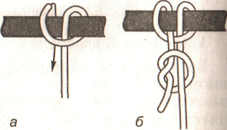  Рис. 2 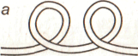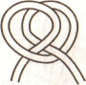
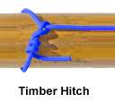  Удавка.  Узел вяжется одной веревкой вокруг опоры. Опора относится сначала ходовым концом, который служит для прикрепления веревки, а затем ее рабочим концом, которым непосредственно пользуется турист (рис. а). Далее ходовым концом веревки делается несколько оборотов вокруг рабочего конца (не менее трех) и завязывается контрольный узел (рис. б). Затем узел затягивается.  Характеристика:  - Легко вяжется, хорошо держит;  - Под нагрузкой не затягивается;  - При переменных нагрузках «ползет»;  - Узел надежно работает при постоянной нагрузке; | 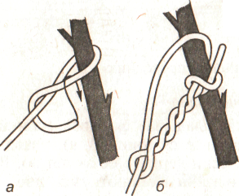
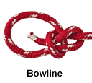  Булинь.  Вяжется одним концом веревки вокруг опоры. Отступив от края веревки нужное расстояние, делают петлю поворотом веревки на 180 градусов по часовой стрелке, затем опора обносится ходовым концом (на рисунке показано крестиком) и конец продевается в образовавшуюся петлю (рис. а) Следующее действие: ходовым концом обносится рабочая веревка и продевается в петлю с обратной стороны (рис. б) Узел затягивается и завязывается контрольный узел (рис. в)  Характеристика:  - Легко вяжется, хорошо держит;  - Под нагрузкой сильно не затягивается;  - При переменных нагрузках «ползет»;  Применяется для крепления веревки к кольцам, проушинам и т.п., для обвязывания вокруг опоры. | 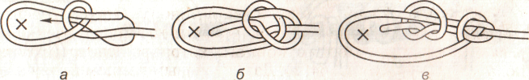
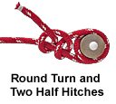  Штык.  Рабочий конец веревки обносят вокруг дерева или выступа рельефа. Проносят поверх коренного конца, огибают коренной конец и продевают в образовавшуюся петлю Рабочий конец вновь проносят поверх коренного, огибают коренной и продевают во вторую образовавшуюся петлю и т. д. Так обычно делают 2-3 раза.  Характеристика:  - Легко вяжется, хорошо держит;  - Под нагрузкой не затягивается;  - При переменных нагрузках «ползет»;  - Узел надежно работает при постоянной нагрузке;  Используется с контрольным узлом. | 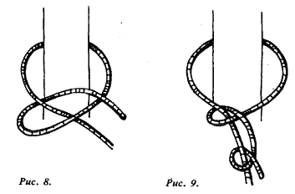
Карабинная удавка.  Узел применяется для привязывания веревки к опоре. Применяется, когда веревку необходимо сдернуть после спуска, например.  На конце веревки завязывается “восьмерка”, в нее вщелкивается карабин (рис. а), затем веревка обносится вокруг опоры и карабин вщелкивается в рабочий (нагрузочный) конец веревки. Муфта карабина закручивается, и узел затягивается (рис. б) | 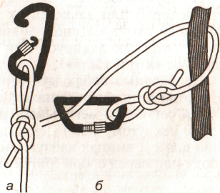

Петли
Простой проводник.  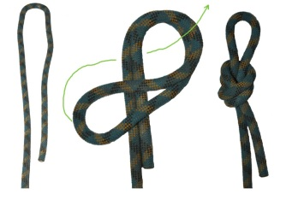  Вяжется одной веревкой, которая складывается вдвое и на конце ее завязывается простой узел (рис. а, б), чтобы получилась петля. Ниже завязывается контрольный узел. (рис. в)  Характеристика:  - Легко вяжется, хорошо держит;  - Под нагрузкой затягивается;  Используется с контрольным узлом. | 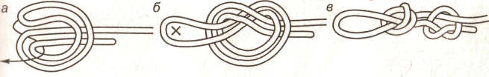
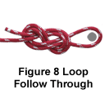  Проводник восьмерка.  Вяжется одной веревкой. Она складывается вдвое и на конце завязывается узел, напоминающую цифру восемь (рис. а, б). Узел расправляется, затягивается. Контрольный узел не вяжется. (рис. в.)  Характеристика:  - Легко вяжется, хорошо держит;  - Под нагрузкой сильно не затягивается;  При переменных нагрузках «не ползет». | 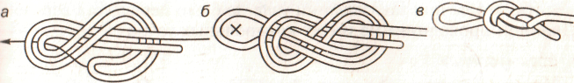
Срединный австрийский проводник.  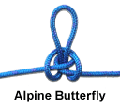  Узел вяжется на одной веревке. Веревка берется за середину, затем поворотом на 360 градусов из нее складывается восьмерка (рис. а), вершина которой опускается вниз и протаскивается, как показано на рисунке б, чтобы вышла петля. Для того, чтобы получился правильный узел (рис. в.), нужно растянуть концы веревки в разные стороны. Контрольный узел не вяжется.  Характеристика:  - Легко вяжется, хорошо держит;  - Под нагрузкой сильно не затягивается;  Служит для исключения сектора веревки; | 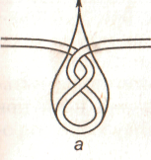  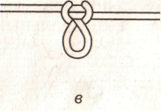 | 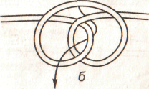
Двойной проводник.  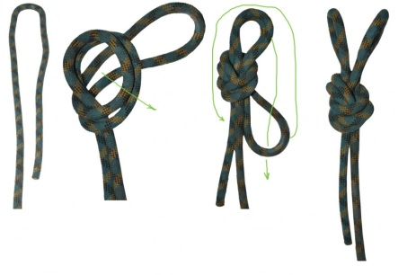  Вяжется на одной веревке. Веревка складывается вдвое, на ней вяжется “пустышка” (рис. а), затягивается (рис. в) и завязывается так, чтобы она развязалась, если дернуть за петлю. В том случае, когда “пустышка” будет завязана наоборот, узел “двойной проводник”не получится. Затем нижняя петля проносится, как показано стрелкой на рисунке б, чтобы через нее прошли две верхние петли, и стягивается за верхние петли к узлу (рис. в)  Характеристика:  - Легко вяжется, хорошо держит;  - Под нагрузкой сильно затягивается;  Образует двойную петлю, что увеличивает её прочность на разрыв. | 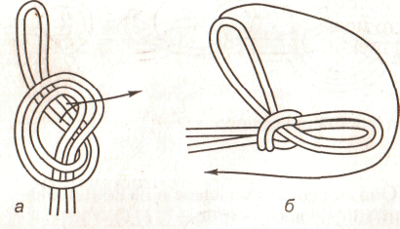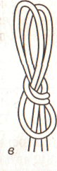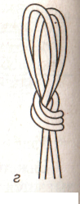

Специальные узлы

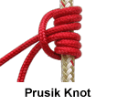  Схватывающий.  Завязывается репшнуром (6 мм) на основной веревке (d=10-12 мм). Репшнур складывается пополам, им обносится веревка (рис. а, б). Затем операция повторяется (рис. в, г) После этого узел затягивается , распрямляется и завязывается контрольный узел (рис. д). Контрольный узел не нужен, если репшнур предварительно завязан в петлю узлом “встречный” или “грейпвайн”  Характеристика:  - Легко вяжется, хорошо держит;  - Под нагрузкой сильно затягивается;  - Свободно перемещается. | 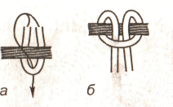  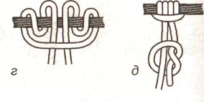 | 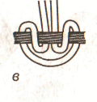
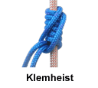  Австрийский схватывающий узел. Существует две формы узла - прямая и обратная. При прямом варианте схватывающая петля накручивается вверх по перилам, при обратной вниз.  Прямой вариант узла обычно применяется для натяжения навесной переправы. В этом случае он вяжется из двойной 6 мм петли или из 8 мм петли. При этом делается 4-6 оборотов петли вокруг веревки.  Обратный вариант узла (рис .2) часто применяется для самостраховки на вертикальных перилах (как симметричный СУ). При этом ограничиваются двумя, максимум тремя оборотами петли вокруг перил.  Характеристика:  - Легко вяжется, хорошо держит;  - Под нагрузкой сильно затягивается;  - Свободно перемещается. | 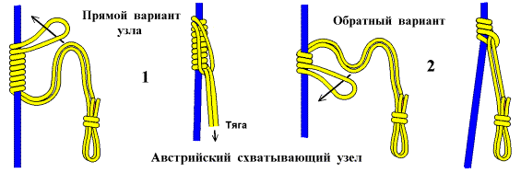
Бахмана.  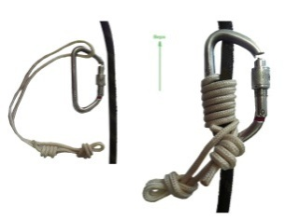  Узел является разновидностью “схватывающего” и может применяться в тех же целях. За карабин узел можно вести вниз и вверх, а при резком рывке узел затягивается. Он легко развязывается после снятия нагрузки. Репшнур вщелкивается в карабин (рис. а), при открытом карабине делается 3-4 оборота (рис. б), затем муфта карабина закручивается, узел распрямляется и затягивается (рис в.)  Характеристика:  - Легко вяжется, хорошо держит;  - Под нагрузкой сильно затягивается;  - Свободно перемещается. | 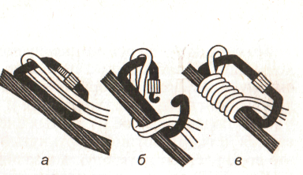
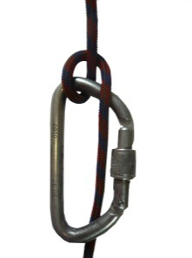  Узел UIAA  Узел применяется в ситуациях, когда необходимо протравливать веревку в две стороны. Узел применяется для динамической страховки, лучше на мягких веревках. Иногда его используют в качестве тормозного устройства при спуске по вертикальным перилам, но в этом случае он безбожно портит оплетку веревки, особенно на отечественных жестких веревках.  Одинарная веревка простегивается в карабин. Обводится вокруг карабина на 180 градусов и проносится поверх коренного конца, охватывая его. Еще раз простегивается через карабин. Согласно этому рисунку веревка будет выдаваться снизу вверх. При перемене направления движения веревки, узел перевернется на карабине, сохранив рисунок, и будет работать в другую сторону.  Характеристика:  - Простой узел, используемый для страховки;  - Свободно перемещается. | 